ICS 19.100

CCS H 26

|  |
| --- |
|  |

DB37

山东省地方标准

DB 37/ XXXXX—XXXX

|  |
| --- |
|  |

金属结构交流电磁场检测技术规程

Operating procedure of alternating current field measurement (ACFM) technique for cracks in the metal structure

|  |
| --- |
| （征求意见稿） |
| （本稿完成日期：） |

XXXX - XX - XX发布

XXXX - XX - XX实施

       山东省市场监测管理局 发布

目  录

前  言 II

1 范围 1

2 规范性引用文件 1

3 术语和定义 1

4 规程要求 3

5 设备 4

6 其他要求 5

7 校验 5

8 检测 6

9 文件 6

资料性附录A 8

附录B 10

前  言

本文件按照GB/T 1.1—2021《标准化工作导则 第1部分：标准化文件的结构和起草规则》的规定

起草。

本标准由山东省质量技术监督局提出并归口。

金属结构交流电磁场检测技术规程

1. 范围

1.1 本文件规定了金属结构交流电磁场检测（以下简称ACFM）的校验，检测及核查方法。

1.2 本文件适用于金属结构表面缺陷检测，由于疲劳破坏、脆性断裂、应力腐蚀开裂等原因造成的表面裂纹、裂缝检验，可参照本文件执行；结构表面由于撞击、腐蚀等原因造成的表面损伤及腐蚀缺陷，可参考本文件使用，但应考虑作业程序的变化。

1.3 本文件适用于表面非导电涂层不大于5mm的金属结构。

1. 规范性引用文件

下列文件对于本文件的应用是必不可少的。凡是注日期的引用文件，仅所注日期的版本适用于本文件。凡是不注日期的引用文件，其最新版本（包括所有的修改单）适用于本文件。

《Alternating Current Field Measurement Technique (ACFMT)》——ASTM

《水下钢结构交流电磁场裂纹检测规范》——中国潜水打捞行业协会

1. 术语和定义

3.1坐标定义

|  |
| --- |
|  |
| X：沿扫查方向; Y 与扫查方向垂直方向；Z：与扫查面垂直方向 |
| 图 1坐标定义 |

3.2均匀磁场

无损检测实施时，被检测构件表面感应电流产生的磁场与激发器产生的磁场耦合后形成的均匀磁场区域。两涡旋场中间产生的直线场区域称为均匀磁场区域。

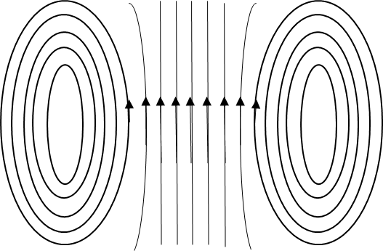

图2 均匀磁场

3.3 Bx信号

磁场X方向分量，平行于探头扫查方向，与工件表面Y方向电流密度成正比，见图3中的Bx。

3.4 Bz信号

垂直于工件表面的磁场分量，与X-Y平面的电流偏转曲率成正比，见图3中的Bz。



图3 Bx、Bz信号

3.5平面图

Bx信号或Bz信号与时间或距离关系形成的平面图谱。

3.6蝶形图

工件表面存在缺陷时，Bx信号和Bz信号的X-Y平面图，X方向为垂直于被检测构件表面感应电流方向，Y方向平行于被检测构件表面感应电流方向，见图4。

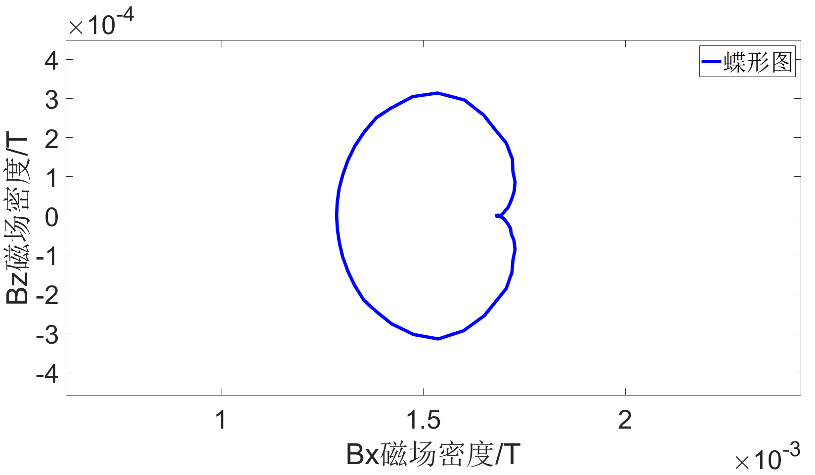

图4 蝶形图

3.7梯度图

Bz信号经过求梯度、滤波降噪以后得到的缺陷辅助判定信号，见图5。

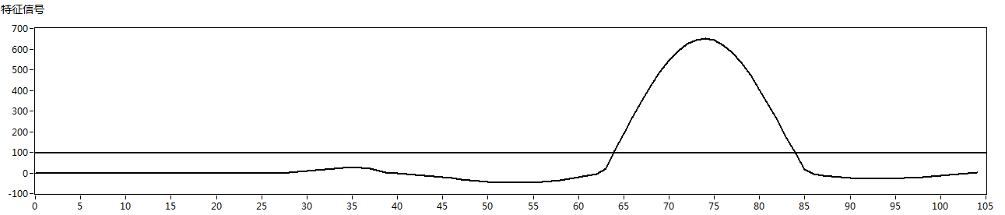

特征信号

100

90

80

70

60

50

40

30

10

20

0

-100

700

600

500

400

200

300

100

0

图5 梯度图

3.8阈值

由操作人员设定的梯度值，用于判定缺陷当量。

3.9裂纹长度

裂纹在扫查面的投影间的距离，见图6中l。

3.10裂纹深度

裂纹下端点与扫查面间的距离，见图6中的d。

|  |
| --- |
| 图6 裂纹长度和深度 |

3.11提离效应

由于探头操作或金属结构不平整原因致使探头与金属结构相对距离变化，导致磁场信号的畸变。

3.12几何形状影响

当检测实施受到其他附近的结构影响时，工件局部表面Y方向电流出现变化，Bx随之畸变。

1. 规程要求
   1. **要求**

ACFM应按照书面规程实施。书面规程应至少包含表1中列出的条款。书面规程应对每个条款建立一个单一值或一个值的变化范围。

* 1. **规程的验证**

如规定了规程验证，则当表1中的相关因素发生变化时，必须对书面规程重新进行验证。非相关因素发生变化时，不要求对书面规程重新验证。

表1 ACFM检测规程要求

|  |  |  |
| --- | --- | --- |
| 要求(可用时) | 相关因素 | 非相关因素 |
| 仪器（型号和序号） | √ |  |
| 探头（型号和序号） | √ |  |
| 扫描方向和范围 | √ |  |
| 激励频率 | √ |  |
| 涂层厚度（仅当增大时） | √ |  |
| 被检结构表面状态 | √ |  |
| 人员操作资格鉴定要求 | √ |  |
| 扫查速度范围 | √ |  |
| 表面准备所用技术 |  | √ |
|  |  |  |

1. 设备
   1. **总则**

ACFM仪器应包括主机，探头，检测软件，电缆及附件。

（1）软件显示应包括单个的基于时间或距离的平面图，x向成分为与平行于探头移动方向上的磁场Bx的平面图，z向成分为与垂直于检测面方向上的磁场Bz的平面图，蝶形图及梯度图。

（2）主机应满足实施检测作业的要求，具有数据自动采集、记录功能，具有指示和分析功能。

（3）探头应能产生适用于所检测构件材质的一个或多个频率激发信号，并能同时测量磁场的Bx和Bz强度，名义频率应为1kHz，除非材料、表面状态或涂层变化而要求采用其他频率。

* 1. **试块**

1. **试块材料** 用于制作试块的材料应与被检材料具有相同或相近规格、牌号、热处理状态、表面状态、和电磁性能。试块的焊缝应与被检焊缝具有相同的焊接工艺和同样的焊接方法，保持试块与待测结构状态相近或相同。
2. **切槽** 应使用已知深度和长度的切槽来验证系统的功能是否正常。
3. **剩磁** 应检查试块是否有剩磁，如有必要，应进行退磁。
4. **校验试块** 校验试块的形状和切槽应如图7所示。试块上有焊缝时，切槽应加工在焊缝趾部（热影响区）和焊缝中。

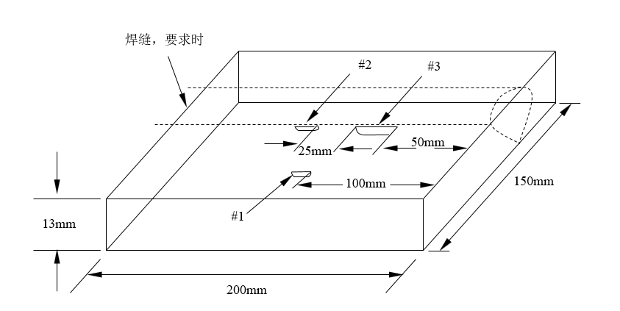

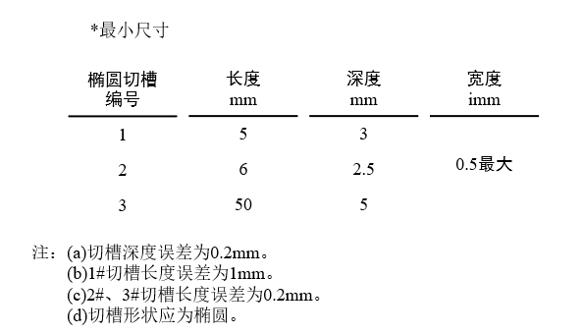

图7 ACFM校验试块

1. 其他要求
   1. **表面处理**

(1) 采用焊、轧、铸、锻后的自然表面状态通常可获得满意的结果。如表面质量影响检测结果时，可进行一定的打磨。

(2) 进行ACFM检测前，被检表面及邻近25mm范围区域内，应当没有污垢、锈皮、焊剂、磁性覆层或其他可能影响检测的外来物，使探头可平稳运动。

* 1. **表面剩余磁场强度要求**

剩磁场会影响ACFM的感应场并产生假指示。因此ACFM宜在磁粉检测(MT)前进行。如果在MT后进行ACFM，当表面有强剩磁场存在时，进行退磁。

* 1. **焊缝检测区域的标识**

(1) **焊缝位置** 焊缝位置及其标识应记录在焊缝图或标识示意图上。

(2) **标记** 如在焊缝上作永久性标记，可采用低应力钢印或振动工具，除非引用规范禁止。

(3）**参考系统** 每条焊缝应通过参考系统定位和标识。该系统应允许标识每条焊缝并可沿焊缝长度方向上指定的有规则的间隔。

1. 校验
   1. **基本要求**

（1）**ACFM系统** 整个ACFM系统（即仪器、软件、计算机、探头和电缆)应在使用前后进行校准和灵敏度检查。

（2）**探头** 检测应使用经过校准合格的探头。

（3）**仪器设定** 影响仪器对参考切槽响应的任何仪器设定，在校准、核查、检测时应一致。

* 1. **操作要求**

（1）**校准** 通过将探头移过校验试块上的切槽并注意其响应进行探头校准。探头在校验试块焊缝无缺陷区域进行扫查，设定此时梯度信号最大值的3倍为阈值。探头扫查方向沿着1号切槽长度方向运动并与检测面保持接触。探头的扫查应使得1号切槽的梯度信号最大值高于阈值，且Bx、Bz信号和蝶形图为图8所示典型信号。

（2）**灵敏度检查** 将探头移过校验试块上的2号切槽并注意其响应，应使得2号切槽的梯度信号最大值高于阈值，同时，Bx、Bz信号和蝶形图应足够典型。

（3）**核查**

**相关因素改变时** 当基本变素改变时，应在校验试块上进行一次核查，按照7.2（2）的要求对1号切槽重新扫查，要求本次缺陷最大梯度信号与上次缺陷最大梯度信号的误差不超过10%。

**性能核查** 系统性能与所用探头至少每隔四个小时或检测结束后或检测出现明显异常时检查一次，如果在校验试块上切槽的信号响应变化超过10%，上次校准以来检测的焊缝需重新验证。

1. 检测
   1. **基本要求**

(1) **探头移动速率** 仪器最大扫描速度和探头扫查速率应控制在20-60mm/s。

(2) **探头接触** 扫查时探头与接触面宜保持接触，不能满足时提离高度不大于5mm。

* 1. **扫查方式及区域**

检测焊缝时，应将探头放置在焊缝趾部，探头前端平行于焊缝长度方向。沿焊缝趾部平行地移动探头。然后在焊缝的另一侧趾部作同样的扫查。按7.2(2)重复这两次扫查。除非另有演示验证，当焊缝宽度大于10mm时，应沿焊缝中心线增加一组扫查。

* 1. **搭接**

两次相邻检测的重叠区域应至少有20%的覆盖。

* 1. **相关显示及非相关显示**

解释应区分一个指示是假指示、非相关指示或相关指示。假指示和非相关指示应加以证实。

解释时应明确不连续的位置。

1. 文件
   1. **记录指示**

（1）**非拒收指示** 当引用规范章节规定时，应记录非拒收指示。

（2）**拒收指示** 应记录拒收指示。梯度信号信噪比不满足3或者蝶形图无闭合趋势的缺陷为拒收指示，至少记录其位置，至少应记录其范围和位置。

* 1. **检测记录**

对每次检测，应记录以下内容：

(a) 规程编号和版本；

(b) ACFM仪器编号；

(c) 软件编号和版本；

(d) 探头编号；

(e) 校验试块编号；

(f) 被检焊缝或表面编号和位置；

(g) 检测到的拒收指示或无缺陷区域的示意图或记录表；

(h) 限制接近区域不能接近的区域；

(i) 检测到的拒收指示或无缺陷区域的示意图或记录表；

(j) 检测人员身份（资格等级，当引用规范章节有要求时）。

* 1. **报告**

应出具检测报告。检测报告应包括9.1和9.2中说明的记录。报告应按引用规范章节的要求存档。

资料性附录A

操作摘要

1.1 在基本的交流电磁场检测系统中，ACFM探头沿着X方向扫查，探头内的激励线圈在金属结构表面产生平行于Y方向局部均匀感应电流。感应电流的渗透深度与激励频率和材料电磁特性相关。位于探头正下方X方向两侧近距离内的任何表面开口不连续，将中断或干扰均匀感应电流的流动。在规定的发现概率下，探头正下方覆盖Y方向最大扫查宽度由探头激励线圈和接收磁场传感器组件设计决定，单探头典型值为左右各5 mm。通过接受磁场传感器测量金属结构表面磁场的两个主要分量Bx和Bz的大小来判定缺陷的存在并确定缺陷尺寸（见图8）。根据每个探头的标准化数据和仪器设定，通过选择表面磁场分量Bx和Bz轨迹上的关键点，能够估算不连续的尺寸，通常采用Bz峰谷间距评估裂纹长度，采用Bx波谷深度评估裂纹深度。

1.2 探头沿着X方向扫查，当裂纹沿着X方向时，金属结构表面感应电流垂直绕过裂纹，感应电流引起的畸变磁场达到最大数值，交流电磁场检测灵敏度最高，特征信号Bz峰谷间距对应评估裂纹长度，特征信号Bx波谷反映裂纹深度。

1.3 探头沿着X方向扫查，当裂纹沿着Y方向时，金属结构感应电流与裂纹平行。此时，非铁磁性金属结构（铝、不锈钢等）感应电流引起的畸变磁场数值达到最小，交流电磁场检测灵敏度最低，易造成裂纹漏检。铁磁性材料（碳钢等）感应电流引起的畸变磁场数值达到最小，但激发磁场垂直穿过裂纹并形成泄漏磁场，磁场分量Bx呈现波峰和极大值，特征信号Bz呈现较窄的峰谷变化，可通过Bx峰值高度评估Y方向裂纹深度。

1.4 对于被检金属结构表面状态较好或缺陷尺寸较大时，可采用蝶形图判定方法，以特征信号Bx为横坐标。

1.5 对于表面状况比较差或缺陷尺寸较小时，裂纹引起的畸变容易被掩盖，可通过对Bz信号求取梯度、降噪滤波、祛除负值算法获取梯度图，辅助判定缺陷的存在，如图9所示。图9（a）为Bz信号, 图9（b）为相应的梯度图。通过梯度图设置判定阈值可显著提升缺陷判定准确率，有利于金属结构表面焊缝、凸起等状态较差条件下微小缺陷检测。

|  |  |
| --- | --- |
| BXBZ  Bz  Bx | 鲽形图 |

|  |  |
| --- | --- |
| (a) Bx、Bz信号 | (b) 蝶形图 |
| 图8 当探头越过一条裂缝时Bx、Bz和蝶形图轨迹的示例  （轨迹的取向可能不同，这取决于仪器） | |

|  |  |  |
| --- | --- | --- |
| 采样点  0  1500  2000  1000  3000  2500  500  BZ/mv  -60  -40  -20  0  20  40  60  80  100 | 梯度信号  3000  2500  2000  0  500  1000  1500  采样点  -100  600  500  400  0  100  200  300 | |
| (a) Bz信号 | | (b) 梯度图 |
| 图9 缺陷判定梯度图 | | |

1.6 使用一个操作参考标准验证系统灵敏度和运行。开始检测前和检测过程中定时检查和记录系统运行。

附录B

承压设备高温交流电磁场检测方法

**B.1 范围**

本附录适用于高温条件下（160℃以上）锅炉和压力容器采用ACFM的检测方法和程序要求。

**B.2 探头**

B.2.1 高温检测时，要求采用专用高温探头进行。

B.2.2 探头表面需使用保温材料进行防护，避免探头与高温表面的直接接触。

B.2.3检测过程中应根据检测对象和检测要求，选择大小、形状、频率合适的探头。

**B.3 试块**

B.3.1用于制作对比试块的材料应与被检材料具有相同或相近规格、牌号、热处理状态、表面状态、和电磁性能。试块的焊缝应与被检焊缝具有相同的焊接工艺和同样的焊接方法，保持试块与待测结构状态相近或相同。

B.3.2 对比试块上人工缺陷的布置和数量原则应根据被检工件灵敏度要求决定。

**B.4 检测准备**

B.4.1 检测准备 按照规定7对检测表面进行相关处理。

B.4.2 校验 将探头移过校验试块上的切槽并注意其响应进行校验。探头扫查方向沿着切槽长度方向并与检测面保持接触，2号切槽检测时，梯度信号变化量不低于500，人工缺陷与噪声信号比不小于5。

B4.3灵敏度设定 将对比试块加温并在整个检测过程中保持在这一温度，探头需与高温保护层一起进行检测，要求所有人工缺陷检出限不低于3。

B4.4 检测过程 系统性能与所用探头至少每隔三十分钟或检测结束后检查一次，如果在对比试块上切槽的信号响应变化超过10%，上次校准以来检测的焊缝需重新验证。

**B.5 检测**

B.5.1金属磁导率随温度会发生变化，裂纹长度及深度测量数据仅供参考。

B.5.2 其余按9的规定执行。